Шаблон отчёта по лабораторной работе 8

Простейший вариант

Абдуллахи Абдул Вахид

Содержание

# 1 Цель работы

Ознакомление с инструментами поиска файлов и фильтрации текстовых данных.Приобретение практических навыков: по управлению процессами (и заданиями), по проверке использования диска и обслуживанию файловых систем.

# 2 Задание

1. Осуществите вход в систему, используя соответствующее имя пользователя.
2. Запишите в файл file.txt названия файлов, содержащихся в каталоге /etc. Допишите в этот же файл названия файлов, содержащихся в вашем домашнем каталоге.
3. Выведите имена всех файлов из file.txt, имеющих расширение .conf, после чего запишите их в новый текстовой файл conf.txt.
4. Определите, какие файлы в вашем домашнем каталоге имеют имена, начинавшиеся с символа c? Предложите несколько вариантов, как это сделать.
5. Выведите на экран (по странично) имена файлов из каталога /etc, начинающиеся с символа h.
6. Запустите в фоновом режиме процесс, который будет записывать в файл ~/logfile файлы, имена которых начинаются с log.
7. Удалите файл ~/logfile.
8. Запустите из консоли в фоновом режиме редактор gedit.
9. Определите идентификатор процесса gedit, используя команду ps, конвейер и фильтр grep. Как ещё можно определить идентификатор процесса?
10. Прочтите справку (man) команды kill, после чего используйте её для завершения процесса gedit.
11. Выполните команды df и du, предварительно получив более подробную информацию об этих командах, с помощью команды man.
12. Воспользовавшись справкой команды find, выведите имена всех директорий, имеющихся в вашем домашнем каталоге.

## 2.1 Выполнение лабораторной работы

1. Запишите в файл file.txt названия файлов, содержащихся в каталоге /etc. Допишите в этот же файл названия файлов, содержащихся в вашем домашнем каталоге.

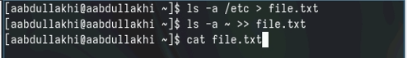

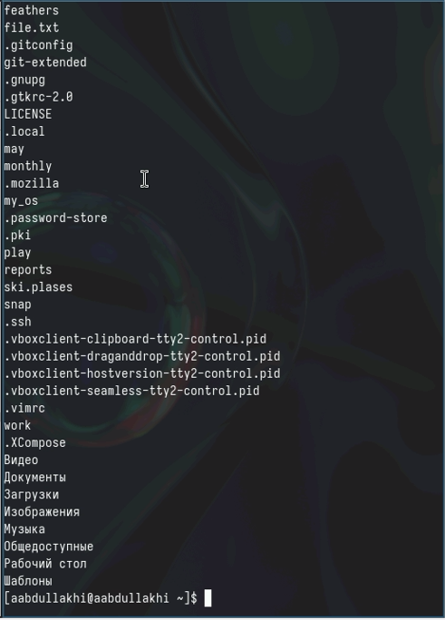

1. Выведите имена всех файлов из file.txt, имеющих расширение .conf, после чего запишите их в новый текстовой файл conf.txt.

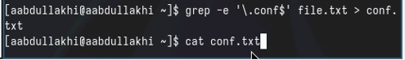

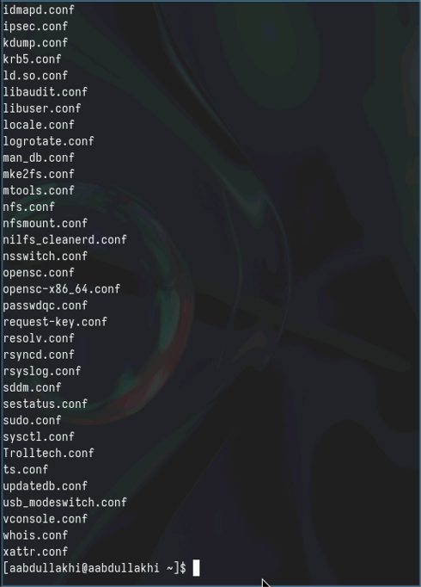

1. Определите, какие файлы в вашем домашнем каталоге имеют имена, начинавшиеся с символа c? Предложите несколько вариантов, как это сделать.

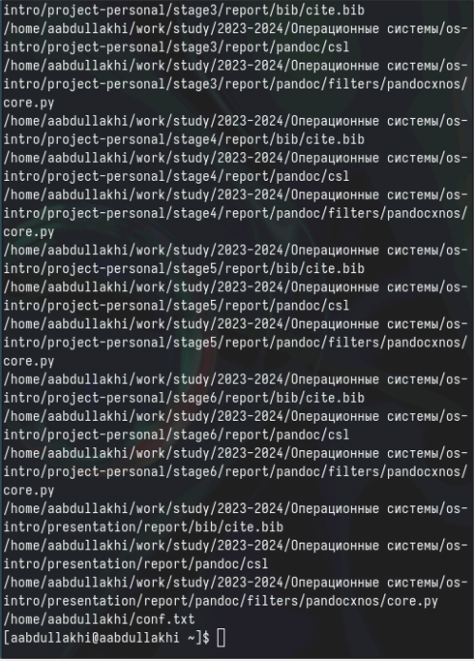

1. Выведите на экран (по странично) имена файлов из каталога /etc, начинающиеся с символа h.

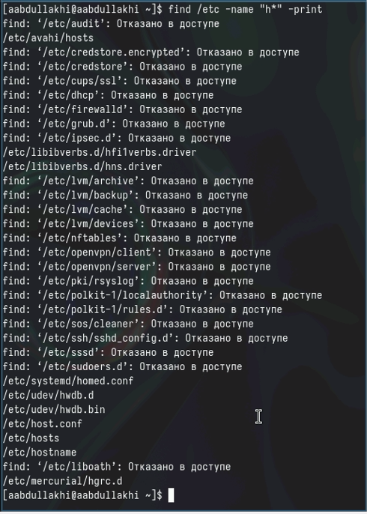

1. Запустите в фоновом режиме процесс, который будет записывать в файл ~/logfile файлы, имена которых начинаются с log.

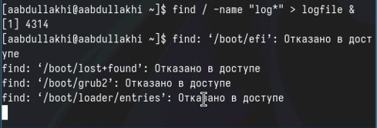



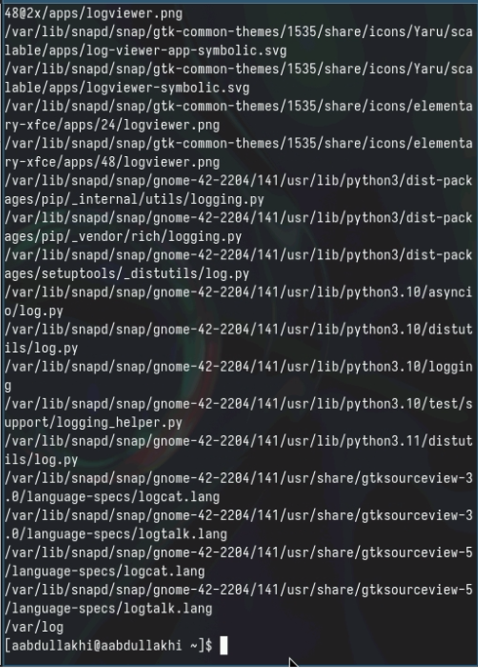

1. Удалите файл ~/logfile.



1. Запустите из консоли в фоновом режиме редактор gedit.



1. Определите идентификатор процесса gedit, используя команду ps, конвейер и фильтр grep. Как ещё можно определить идентификатор процесса?

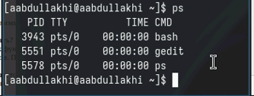

1. Прочтите справку (man) команды kill, после чего используйте её для завершения процесса gedit.



1. Выполните команды df и du, предварительно получив более подробную информацию об этих командах, с помощью команды man.

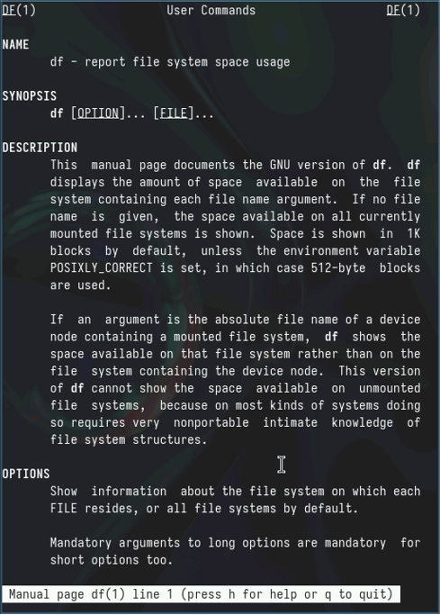

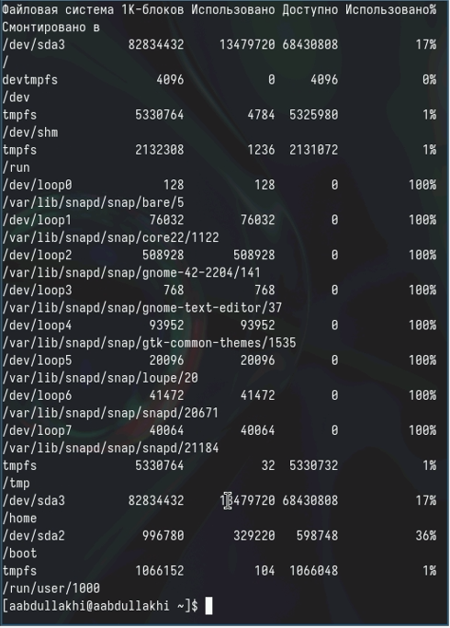

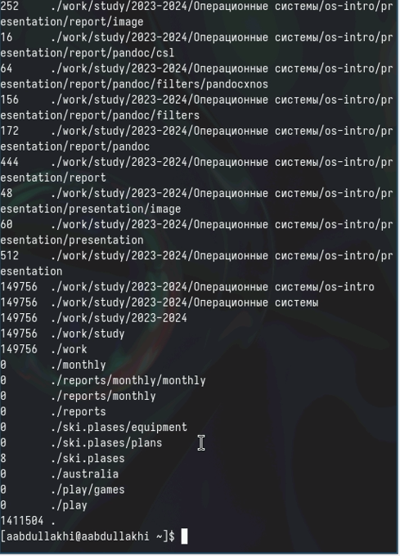

1. Воспользовавшись справкой команды find, выведите имена всех директорий, имеющихся в вашем домашнем каталоге.



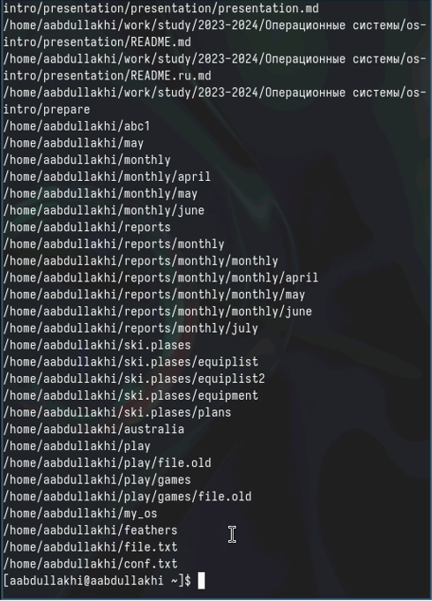

# 3 Выводы

Здесь кратко описываются итоги проделанной работы.

# Список литературы